20.03.2020 Lekcja
Temat: Do czego służą równania? Liczba spełniająca równanie.
Zapraszam Cię, do obejrzenia krótkiego filmu, dotyczącego zapisywania równań.
https://www.youtube.com/watch?v=2J6awLHKZ04
Następnie rozwiąż zadania (zapisz w zeszycie):
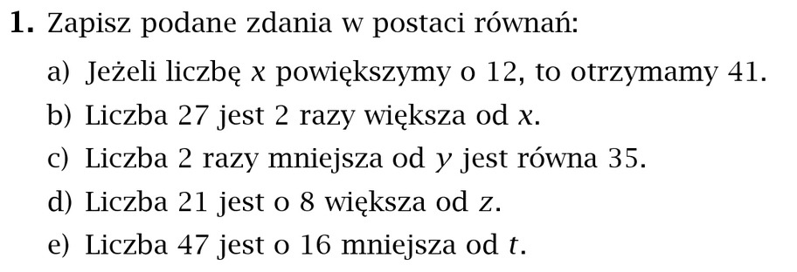
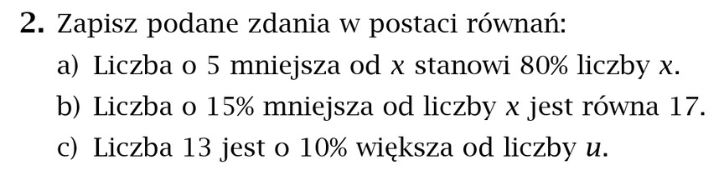
Rozwiązanie zad. 1 e) 7 = t – 16
Rozwiązanie zad. 2 c) 1,1u = 13
Zapraszam Cię do obejrzenia kolejnego filmu:
https://www.youtube.com/watch?v=wCFS3A9h250&list=RDCMUCZDi5aTYgGoi1Snmq-uoDeA&start_radio=1&t=300&t=302
Rozwiąż kolejne zadania (zapisz w zeszycie):
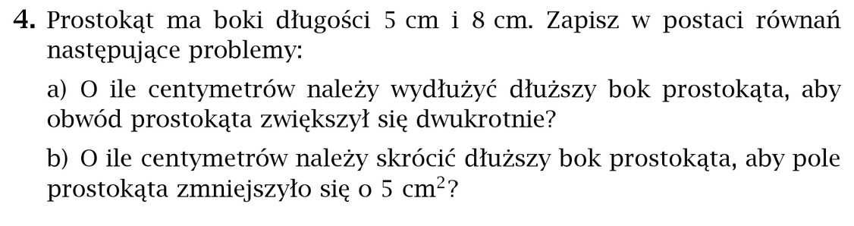
Przykładowe rozwiązanie zad.4 b) 5 (8 – x) = 5 8 – 5
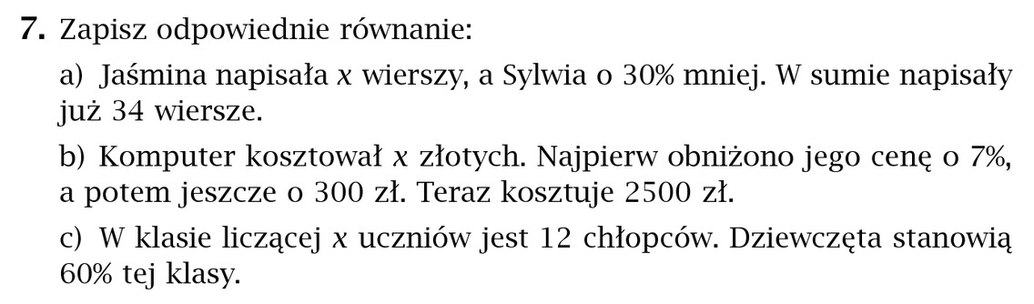
Przykładowe rozwiązanie zad.7 c) x – uczniów
12 – chłopców
x – 12 - dziewczęta
Dziewczęta stanowią 60% klasy
Układam równanie: 12 – x = 0,6x

Sporządź notatkę w zeszycie
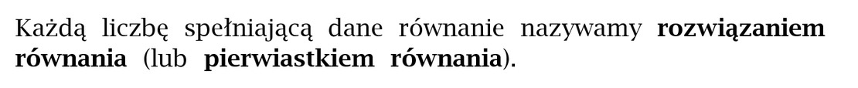
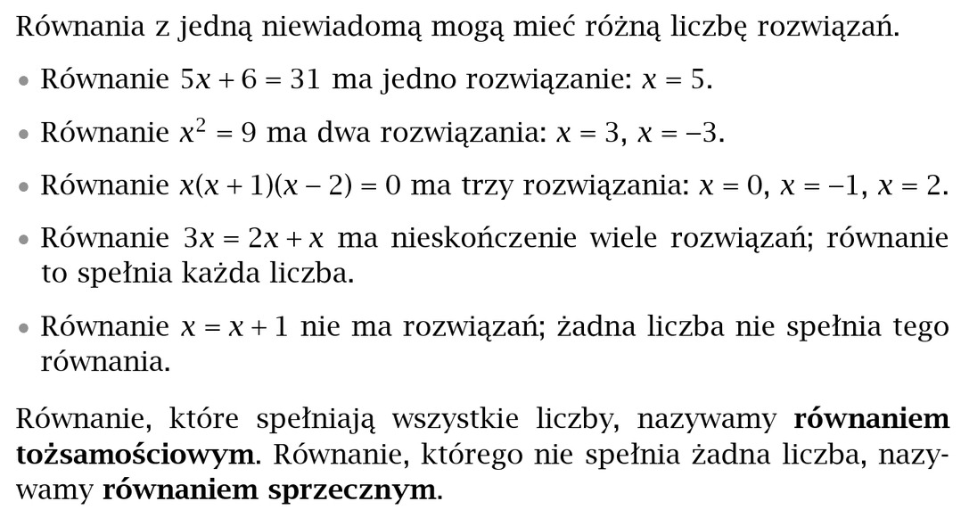
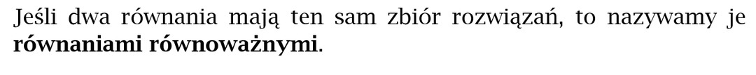
Zadania do rozwiązania w zeszycie:
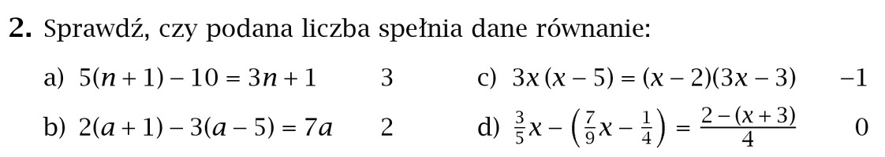
Przykładowe rozwiązanie zad.2 d)
Rozwiązuję lewą stronę tego równania
L = $\frac{3}{5 }$ 0 – ($\frac{7}{9}$ 0 - $\frac{1}{4 }$) = 0 – (0 - $\frac{1}{4}$) = $\frac{1}{4}$
Rozwiązuję prawą stronę równania
P $=\frac{2-(0+3)}{4}$ $= \frac{2-3}{4}= - \frac{1}{4}$
Strony równania nie są sobie równe
L ≠ P
Liczba 0 nie jest rozwiązaniem tego równania.
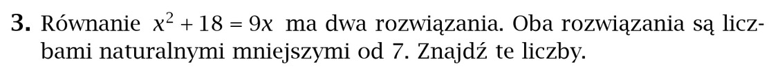
Przykładowe rozwiązanie:
W miejsce zmiennej x podstawiam liczbę 0
L = x² +18 = 0² + 18 = 18
P = 9x = 9 0 = 0
L ≠ P
Liczba 0 nie jest pierwiastkiem równania.
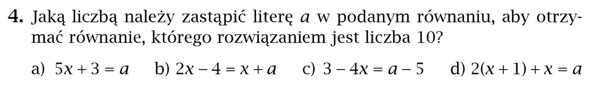
Przykładowe rozwiązanie:
Zad.4 d)
2(x+1)+x = a dla x = 10
L = 2(10+1) + 10 = 22 + 10 = 32
Odp. Literę a należy zastąpić liczbą 32.
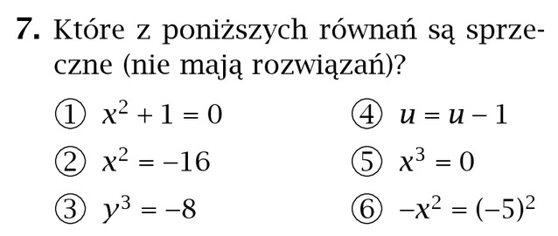
Przykładowe rozwiązanie:
Pierwsze równanie jest sprzeczne, ponieważ podstawiając jakąkolwiek liczbę w miejsce zmiennej x, strony równania nie będą sobie równe.
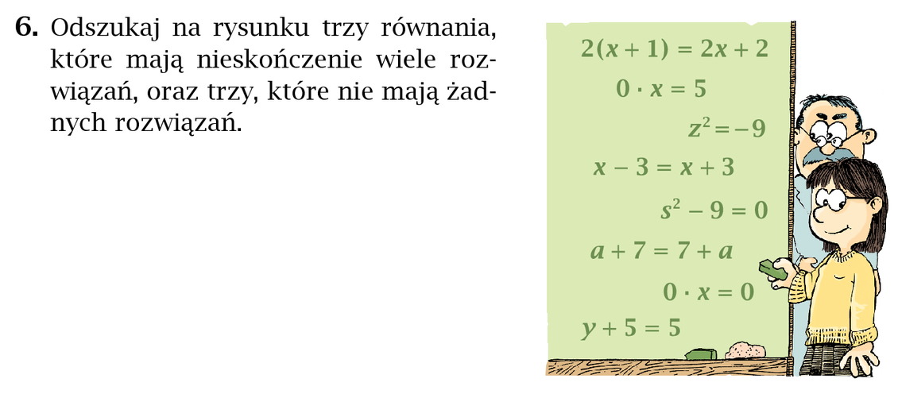
Przykładowe rozwiązanie:
y + 5 = 5 dla y = 0
L = y + 5 = 0 + 5 = 5
P = 5
L = P
Ostatnie równanie widoczne na rysunku jest równaniem, które ma jedno rozwiązanie.
z² = - 9 dla z = - 3
L = (- 3)² = 9
L ≠ P
Równanie z² = - 9 jest równaniem sprzecznym (żadna liczba nie jest rozwiązaniem tego równania).
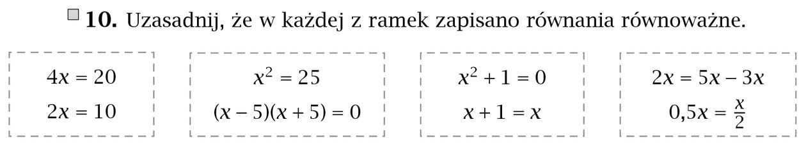
Zgodnie z definicją równoważne są dowolne dwa równania sprzeczne oraz dowolne dwa równania tożsamościowe.
Praca domowa (zapisz w zeszycie)
I część: podręcznik zad. 5 str. 187, zad. 6 str. 188 oraz zad. 2, 3 4 str. 214
II część: zad. 5, 8, 11(b) oraz sprawdź, czy umiesz str. 190 i 191 oraz zad. 6, 7, 8 str. 214
Termin realizacji: 26.03.2020
Pytania można kierować na e-maila monikaderda@wp.pl

